PHISHSHIELD: PLATAFORMA INTEGRAL DE DETECCIÓN DE PHISHING, ANÁLISIS FORENSE DE ENLACES E INTELIGENCIA DE AMENAZAS MEDIANTE APRENDIZAJE AUTOMÁTICO Y FORMACIÓN INTERACTIVA PARA PYMES
WILSON CAMILO RÍOS
NICOLAS POVEDA DURAN
MARÍA PAULA HERNANDEZ ABELLO

Trabajo de grado presentado como requisito parcial para optar
al título de Ingeniero de Software
Director / Asesor Metodológico:
INGENIERO CARLOS HUGO NEIVA REYES
FUNDACIÓN UNIVERSITARIA COMPENSAR
FACULTAD DE INGENIERÍA
PROGRAMA DE INGENIERÍA DE SOFTWARE
BOGOTÁ D.C., COLOMBIA
30 DE ABRIL DE 2024
Esta obra está bajo una Licencia Creative Commons Atribución-NoComercial-CompartirIgual 4.0 Internacional (CC BY-NC-SA 4.0).

(Dedicatoria o lema)
Lema de Inspiración Científica
“La ciencia no es perfecta, con frecuencia se utiliza mal, no es más que una herramienta, pero es la mejor herramienta que tenemos, se corrige a sí misma, está siempre evolucionando y se puede aplicar a todo. Con esta herramienta conquistamos lo imposible.”
— Carl Sagan

Dedicamos este trabajo a nuestras familias por su apoyo incondicional en cada desvelo y reto académico; a los docentes y profesionales que nos inspiraron a construir software con propósito ético y social; y a la comunidad de la ingeniería y la ciberseguridad, cuyo esfuerzo diario protege el tejido empresarial y fortalece un ecosistema digital más seguro y resiliente para todos.
Agradecimientos
Los autores expresan su sincero y profundo agradecimiento a:
• Al Ingeniero Carlos Hugo Neiva Reyes, docente y director de este proyecto de grado en la Fundación Universitaria Compensar, por su orientación metodológica, rigor técnico, retroalimentación constructiva y constante motivación a lo largo de cada una de las fases de investigación y desarrollo.
• A la Fundación Universitaria Compensar y al cuerpo docente del Programa de Ingeniería de Software, por brindar las bases académicas, conceptuales y prácticas que hicieron posible consolidar una solución tecnológica orientada a la resolución de problemas reales del sector productivo.
• A las pequeñas y medianas empresas (PYMEs) y profesionales de seguridad que colaboraron voluntariamente en las fases de recolección de información, validación empírica y retroalimentación de la interfaz de usuario.
• A los creadores y mantenedores de los proyectos de código abierto (Node.js, Express, FastAPI, Scikit-Learn, Puppeteer y Chromium), pilares que sustentan la materialización de esta plataforma.

Resumen
El phishing y la ingeniería social constituyen algunos de los principales vectores de incidentes de seguridad digital a nivel global, afectando con especial severidad a las Pequeñas y Medianas Empresas (PYMEs), que en muchos casos carecen de presupuestos para implementar soluciones perimetrales y centros de operaciones de seguridad (SOC) avanzados. En Animal’s S.A.S. esta problemática se evidencia en la ocurrencia de clics accidentales sobre enlaces sospechosos, lo que puede generar la fuga de información sensible, como credenciales, archivos y otros documentos confidenciales. Como respuesta a esta necesidad, el presente proyecto de grado propone el desarrollo de PhishShield, una plataforma especializada para el análisis y detección de URLs maliciosas que apoya los procesos de ciberseguridad de la compañía mediante una arquitectura desacoplada orientada a microservicios y un enfoque híbrido que integra lenguajes de programación, técnicas heurísticas, fuentes externas de reputación y modelos de Inteligencia Artificial y Machine Learning. El sistema implementa un pipeline de inspección multicapa compuesto por 19 validaciones técnicas, distribuidas en cuatro capas analíticas, que incluyen el análisis léxico y estructural de URLs, algoritmos de distancia de edición como Levenshtein, detección de suplantación tipográfica y homógrafos Unicode mediante Punycode, así como un microservicio desarrollado en Python con FastAPI que emplea un clasificador Random Forest, entrenado mediante un vector de 15 características forenses, complementado con el cálculo de la Entropía de Shannon para identificar posibles dominios generados algorítmicamente (DGA). Adicionalmente, la plataforma realiza auditorías en tiempo real de certificados SSL/TLS, contempla la validación de antigüedad de dominios menor a 72 horas y emplea la emulación aislada del Document Object Model (DOM) mediante Puppeteer en un entorno headless para identificar formularios fraudulentos destinados a la captura de credenciales y datos de tarjetas de crédito. Como componente de apoyo a la formación y concientización de los usuarios, PhishShield incorpora un Asistente Educativo basado en Inteligencia Artificial, encargado de contextualizar los resultados del análisis y proporcionar micro-quizzes interactivos, además de un panel administrativo con características de SOC, métricas de monitoreo y capacidades de exportación de información forense en formatos CSV y JSON. El desarrollo se plantea mediante un prototipo incremental dividido en cuatro fases, aplicando patrones avanzados de diseño y una arquitectura de microservicios orientada a obtener respuestas rápidas y en tiempo real mediante concurrencia asíncrona no bloqueante y mecanismos de almacenamiento en caché. La hipótesis del proyecto será contrastada mediante un protocolo experimental que contempla partición estratificada de los datos, validación cruzada mediante K-Fold, construcción de intervalos de confianza utilizando la metodología bootstrap, criterios de aceptación o rechazo y una prueba de usabilidad SUS (System Usability Scale) aplicada a funcionarios de la compañía. Las pruebas funcionales y de carga realizadas sobre el prototipo demostraron una precisión del 96,8 % en la detección de enlaces fraudulentos y tiempos de respuesta medios inferiores a 1,2 segundos. Debido a que el proyecto involucra información sensible de la organización, su desarrollo se encuentra sujeto a la Ley 1581 de 2012 y al Decreto 1377 de 2013, garantizando principios de anonimización, consentimiento informado, protección y confidencialidad de los datos. De esta manera, PhishShield busca reducir significativamente la exposición de Animal’s S.A.S. frente a amenazas de phishing e ingeniería social, proporcionando un mecanismo de análisis técnico, automatizado y sustentado que fortalezca la capacidad de prevención, detección y concientización en materia de ciberseguridad.
Palabras clave: Ciberseguridad, Phishing, Aprendizaje Automático, Random Forest, Entropía de Shannon, Typosquatting, Puppeteer.

Abstract
Phishing and social engineering attacks represent the primary vectors of digital security incidents worldwide, severely impacting Small and Medium-sized Enterprises (SMEs) that lack substantial cybersecurity budgets and advanced Security Operations Centers (SOC). This degree project introduces PhishShield, an end-to-end malicious URL technical inspection platform built upon a decoupled microservices-oriented architecture. The platform executes a multi-tier inspection pipeline consisting of 19 technical validations combining: 1) Lexical URL parsing, Levenshtein edit-distance algorithms, and Unicode homograph attack detection (Punycode); 2) An independent Python (FastAPI) microservice running a Random Forest classifier trained on a 15-feature forensic vector alongside Shannon Entropy calculations to detect Domain Generation Algorithms (DGA); 3) Native TLS/SSL certificate audits identifying untrusted Certificate Authorities and freshly issued certificates (< 72 hours); 4) Isolated Document Object Model (DOM) headless sandbox emulation via Puppeteer to detect credential harvesting forms and unauthorized credit card inputs; 5) An AI-driven Educational Assistant providing clear context-aware explanations and 30-second interactive micro-quizzes; and 6) A responsive SOC administrator dashboard featuring threat telemetry, donut charts, and forensic export capabilities in CSV and JSON formats. Functional and performance evaluations exhibited an overall detection accuracy of 96.8% and an average response time of under 1.2 seconds through asynchronous non-blocking concurrency and memory caching.
Keywords: Cybersecurity, Phishing, Machine Learning, Random Forest, Shannon Entropy, Typosquatting, Puppeteer.

Contenido
Sección / Capítulo | Pág.
Agradecimientos | VI
Resumen | VII
Abstract | VIII
Lista de figuras | X
Lista de tablas | XI
Lista de Símbolos y abreviaturas | XII
Introducción | 1
Antecedentes y Justificación | 3
Objetivo General | 5
Objetivos Específicos | 5
Alcances y Limitaciones | 6
Cronograma de Actividades | 7
Recursos y presupuesto | 8
1. Marco teórico | 10
1.1 Estado Del Arte | 10
1.2 Marco Legal | 14
2. Análisis del proyecto | 16
2.1 Recolección de información | 16
2.2 Resultados análisis | 17
2.3 Requerimientos | 18
2.4 Requerimientos Funcionales | 18
2.5 Requerimientos No funcionales | 20
2.6 Diagramas de caso de uso (Especificación) | 22
3. Diseño del proyecto | 24
3.1 Modelado | 24
3.1.1 Diccionario de datos | 24
3.1.2 Modelo relacional | 27
3.1.3 Otros (Arquitectura de APIs REST) | 28
3.2 Diagramación | 30
3.2.1 Diagrama de clases | 30
3.2.2 Diagrama de casos de uso | 32
3.2.3 Diagrama de secuencia | 33
3.2.4 Otros (Diagrama de componentes) | 35
4. Implementación del proyecto | 36
4.1 Arquitectura | 36
4.2 Pruebas | 39
4.2.1 Pruebas funcionales | 39
4.2.2 Pruebas no funcionales | 42
4.3 Manuales | 44
5. Conclusiones y recomendaciones | 48
5.1 Conclusiones | 48
5.2 Recomendaciones | 49
Anexos | 51
A. Anexo: Vector de 15 Características y Entropía de Shannon | 51
B. Anexo: Matriz de Ponderación Heurística del Motor de Riesgo | 53
Bibliografía | 55

Lista de figuras
Identificador | Descripción de la Ilustración | Pág.
Figura 1-1 | Flujo general de un ataque de phishing bancario por ingeniería social | 11
Figura 2-1 | Diagrama General de Casos de Uso del Sistema PhishShield | 22
Figura 3-1 | Modelo Lógico de Persistencia y Estructuras de Datos JSON | 27
Figura 3-2 | Diagrama de Clases UML del Servidor y Analizadores Forenses | 30
Figura 3-3 | Diagrama de Secuencia del Análisis Concurrente Multicapa de URLs | 33
Figura 3-4 | Diagrama de Componentes y Despliegue Físico de PhishShield | 35
Figura 4-1 | Interfaz Web Principal, Semáforo y Asistente Educativo con IA | 38
Figura 4-2 | Consola Administrativa SOC con Métricas y Tabla Forense | 47

Lista de tablas
Identificador | Título de la Tabla | Pág.
Tabla 1.1 | Resumen comparativo del Estado del Arte en Detección de Phishing | 12
Tabla 1.2 | Matriz de Cumplimiento Legal y Normativo de Ciberseguridad | 15
Tabla 2.1 | Matriz de Requerimientos Funcionales del Sistema (RF-01 a RF-15) | 19
Tabla 2.2 | Matriz de Requerimientos No Funcionales del Sistema (RNF-01 a RNF-10) | 21
Tabla 2.3 | Especificación del Caso de Uso CU-01: Analizar URL Sospechosa | 23
Tabla 3.1 | Diccionario de Datos — Colección history.json (Historial Forense) | 25
Tabla 3.2 | Diccionario de Datos — Colección reports.json (Reportes Comunitarios) | 26
Tabla 3.3 | Diccionario de Datos — Vector de 15 Características de Machine Learning | 26
Tabla 4.1 | Matriz de Pruebas Funcionales y Validación Heurística del Sistema | 40
Tabla 4.2 | Matriz de Pruebas No Funcionales, Desempeño y Tolerancia a Fallos | 43

Lista de Símbolos y abreviaturas
Símbolos con letras latinas
Símbolo | Término | Unidad / Dimensión | Definición
c_i | Carácter individual | Adimensional | Carácter alfanumérico o símbolo presente en el nombre de dominio base.
n | Cardinalidad del alfabeto | Entero positivo | Cantidad de caracteres únicos observados dentro de la cadena evaluada.
P(c_i) | Probabilidad marginal | Probabilidad [0, 1] | Frecuencia relativa de aparición del carácter c_i respecto a la longitud total del SLD.
d_L(a, b) | Distancia de Levenshtein | Operaciones elementales | Mínimo número de operaciones de edición (inserción, borrado, sustitución) entre dos cadenas.
t | Tiempo de latencia | Milisegundos (ms) | Lapso temporal transcurrido desde el despacho de la petición HTTP hasta la entrega del veredicto.

Símbolos con letras griegas
Símbolo | Término | Unidad / Dimensión | Definición
H(X) | Entropía de Shannon | Bits por carácter | Medida fundamental de incertidumbre o aleatoriedad en una cadena de texto (DGA detection).
Σ | Sumatoria / Alfabeto | Operador / Conjunto | Universo de caracteres válidos definidos en la codificación de nombres de dominio.
Δt | Diferencial de tiempo | Segundos (s) | Ventana máxima de espera configurada antes de ejecutar degradación elegante (timeout).

Abreviaturas
Abreviatura | Término Completo | Definición Conceptual
API | Application Programming Interface | Interfaz de programación que permite la comunicación estandarizada entre subsistemas.
CA | Certificate Authority | Autoridad de Certificación reconocida que firma y valida certificados criptográficos X.509.
CSV | Comma-Separated Values | Formato estándar abierto para almacenamiento e intercambio de datos tabulares estructurados.
DGA | Domain Generation Algorithm | Algoritmo empleado por ciberatacantes para generar nombres de dominio pseudoaleatorios.
DOM | Document Object Model | Representación estructural jerárquica en memoria de los documentos HTML/XML renderizados.
EDR | Endpoint Detection and Response | Solución de seguridad perimetral para detección y respuesta ante incidentes en estaciones.
HTTP / HTTPS | Hypertext Transfer Protocol / Secure | Protocolo de transferencia de hipertexto estándar y su variante criptográfica cifrada.
IDN | Internationalized Domain Name | Nombres de dominio que incorporan caracteres tipográficos no ASCII (Punycode).
JSON | JavaScript Object Notation | Formato de texto ligero y universal para intercambio y serialización de datos.
ML | Machine Learning | Rama de la Inteligencia Artificial orientada a la identificación de patrones y predicción.
NTC | Norma Técnica Colombiana | Estándar emitido por ICONTEC para presentación de trabajos académicos y de investigación.
PYME | Pequeña y Mediana Empresa | Unidad económica productiva con limitaciones estructurales en infraestructura de ciberseguridad.
REST | Representational State Transfer | Estilo de arquitectura de software para servicios web distribuidos mediante verbos HTTP.
SLD | Second-Level Domain | Dominio de segundo nivel representativo del nombre de la entidad (ejemplo: 'bancolombia').
SOC | Security Operations Center | Centro de Operaciones de Seguridad encargado de monitorear y mitigar incidentes cibernéticos.
SSL / TLS | Secure Sockets Layer / Transport Layer Security | Protocolos criptográficos diseñados para proporcionar comunicaciones seguras en red.
TLD | Top-Level Domain | Dominio de nivel superior en la jerarquía DNS (ejemplo: '.com', '.co', '.xyz').
URL | Uniform Resource Locator | Identificador canónico utilizado para localizar y acceder a recursos en Internet.

Introducción
El vertiginoso avance de la digitalización corporativa, acelerado por la adopción generalizada de modelos de trabajo remoto e híbrido y la descentralización de los servicios de infraestructura tecnológica en la nube, ha transformado radicalmente la superficie de exposición y riesgo que enfrentan las organizaciones en el ciberespacio contemporáneo. En este ecosistema hiperconectado, el phishing continúa consolidándose año tras año como la modalidad predilecta de los actores de ciberamenazas para la intrusión inicial en redes corporativas, el fraude transaccional masivo, el secuestro de credenciales privilegiadas y la exfiltración no autorizada de activos de información confidencial. De acuerdo con los informes de inteligencia cibernética más autorizados a nivel internacional, más del 80% de los incidentes de brechas de datos documentados inician formalmente a través de tácticas de ingeniería social orientadas a manipular el juicio del factor humano mediante enlaces fraudulentos.
En este contexto, las Pequeñas y Medianas Empresas (PYMEs) colombianas y latinoamericanas desempeñan un papel neurálgico en la generación de empleo y la dinamización del producto interno bruto. No obstante, representan paradójicamente el eslabón más vulnerable de la cadena digital. A diferencia de los grandes conglomerados bancarios, multinacionales de telecomunicaciones o entidades gubernamentales de orden nacional, una PYME promedio carece de presupuestos para costear costosas licencias anuales de pasarelas de correo seguro de nivel militar (Secure Email Gateways), soluciones EDR avanzadas o la contratación de turnos de vigilancia permanente en un Centro de Operaciones de Seguridad (SOC). Adicionalmente, las técnicas empleadas por los atacantes han experimentado una refinación sustancial: los correos burdos con errores de concordancia gramatical evidente han sido sustituidos por infraestructuras de fraude altamente verosímiles que recurren al combosquatting, el typosquatting basado en distancias fonéticas mínimas, el uso de certificados SSL/TLS auténticos emitidos por autoridades gratuitas y la incorporación de alfabetos internacionales no latinos (ataques de homógrafos Unicode), los cuales eluden completamente la inspección ocular del colaborador.
Frente a este escenario de asimetría defensiva, los enfoques tradicionales de protección basados estrictamente en listas negras (blacklists) estáticas y feeds reactivos de reputación evidencian una obsolescencia operativa insalvable frente a campañas de día cero (zero-day phishing). Un atacante contemporáneo tiene la capacidad técnica de registrar un dominio a muy bajo costo, montar una réplica idéntica del portal de una entidad financiera, desplegar una campaña masiva de smishing o correo corporativo comprometido (BEC), capturar cientos de credenciales en un lapso de tres a seis horas y desmantelar el servidor antes de que los motores de rastreo globales cataloguen el enlace como fraudulento.
Ante esta problemática crítica, el presente proyecto de fin de grado para el programa de Ingeniería de Software de la Fundación Universitaria Compensar expone el diseño, desarrollo, pruebas y despliegue de PhishShield, una plataforma integral de detección de phishing e inteligencia de amenazas concebida para brindar una barrera de defensa proactiva, liviana y accesible a las organizaciones. PhishShield fundamenta su eficacia en una arquitectura desacoplada de microservicios que combina un pipeline de inspección multicapa de 19 validaciones técnicas. Dicho pipeline integra análisis léxico y sintáctico de la URL, algoritmos de distancia de Levenshtein, detección y normalización de homógrafos Unicode, una auditoría nativa de sockets criptográficos TLS (evaluando la antigüedad del certificado y la reputación de la entidad emisora), la emulación del árbol DOM en un sandbox headless local mediante Puppeteer para identificar formularios clandestinos de captura de credenciales y tarjetas de crédito, y la inferencia probabilística en tiempo real de un microservicio de Machine Learning desarrollado en Python (FastAPI) que implementa un clasificador Random Forest y el cálculo riguroso de la Entropía de Shannon del dominio para desenmascarar algoritmos de generación de dominios (DGA).
De forma complementaria, reconociendo que los controles puramente tecnológicos resultan infructuosos si no se empodera el criterio del usuario final, PhishShield integra un Asistente Educativo con Inteligencia Artificial. Este módulo traduce la complejidad de las métricas forenses en advertencias diáfanas en lenguaje natural y genera dinámicamente micro-quizzes interactivos de 30 segundos personalizados según la anatomía del ataque analizado. Asimismo, el sistema dota a los administradores de un panel operativo tipo SOC para la monitorización de KPIs, gestión de falsos positivos y exportación estructurada de evidencia en formatos CSV y JSON. En suma, el proyecto representa una contribución de ingeniería aplicada que demuestra cómo la convergencia de buenas prácticas de arquitectura, aprendizaje automático y diseño centrado en el usuario mitiga de manera efectiva uno de los desafíos más apremiantes de la ciberseguridad contemporánea.

Antecedentes y Justificación
El fenómeno del phishing ha sido objeto de exhaustivo escrutinio científico a lo largo de las últimas dos décadas. En sus orígenes, los mecanismos de mitigación descansaban de manera casi exclusiva en listas de reputación como PhishTank, Google Safe Browsing y VirusTotal. Si bien estas iniciativas comunitarias e industriales aportan un servicio inestimable, la literatura especializada coincide en su naturaleza inherentemente reactiva. Investigaciones seminales desarrolladas por Marchal et al. (2017) y Chiew et al. (2019) evidenciaron que más del 40% de las URLs fraudulentas cesan sus operaciones en menos de 4 horas tras la emisión del primer ataque, tiempo significativamente inferior al ciclo de indexación y propagación de las listas de bloqueo tradicionales, el cual oscila comúnmente entre 12 y 48 horas.
Por otra parte, la democratización del protocolo HTTPS impulsada por iniciativas de autoridades de certificación abiertas como Let's Encrypt ha transformado radicalmente la percepción de confiabilidad en la web. Tal como documentan Prasad y Chandra (2023) al introducir el dataset benchmark PhiUSIIL, más del 82% de las páginas de phishing activas en la actualidad disponen de certificados SSL/TLS plenamente válidos. Esta realidad ha invalidado las pautas tradicionales de seguridad impartidas a los empleados, quienes creían erróneamente que la presencia del 'candado de seguridad' en el navegador constituía un aval irrebatible de legitimidad. Adicionalmente, el estudio a gran escala conducido por Kintis et al. (2017) reveló la proliferación de tácticas de combosquatting y typosquatting, donde los atacantes yuxtaponen términos de confianza corporativa (como 'seguridad', 'actualizar', 'portal' o 'banco') a nombres de dominio de bajo costo registrados en TLDs económicos como `.xyz`, `.top` o `.club`, engañando eficazmente a colaboradores bajo estrés laboral.
En el contexto institucional de las PYMEs en Colombia, informes de la Cámara Colombiana de Informática y Telecomunicaciones (CCIT) destacan que el fraude por suplantación de identidad y la interceptación de datos constituyen los delitos informáticos de mayor crecimiento, contemplados bajo el marco penal de la Ley 1273 de 2009. Las pequeñas organizaciones enfrentan la encrucijada de no poseer el capital financiero para adquirir plataformas empresariales privativas, cuyos esquemas de licenciamiento por buzón o por puesto de trabajo resultan prohibitivos, al tiempo que carecen de ingenieros de ciberseguridad dedicados para auditar manualmente los correos y mensajes sospechosos.
Por lo tanto, la concepción y materialización de PhishShield se justifica plenamente a través de cuatro dimensiones fundamentales:
1. Dimensión Económica y Social: En Colombia, las PYMEs representan más del 90% del tejido empresarial y generan cerca del 70% del empleo formal. La pérdida de capital de trabajo por transferencias fraudulentas o el vaciado de cuentas corporativas derivado de un ataque de phishing bancario puede forzar la quiebra inmediata de la unidad productiva. Brindar una herramienta gratuita, ágil y de código abierto salvaguarda directamente el patrimonio de estas organizaciones y su estabilidad laboral.
2. Dimensión Técnica y Disciplinar de la Ingeniería de Software: El proyecto aborda la integración armónica de paradigmas de vanguardia: desarrollo de microservicios en Python y Node.js, orquestación asíncrona no bloqueante con control estricto de latencia, aislamiento de procesos potencialmente peligrosos en sandboxes de Chromium headless, aplicación práctica de la teoría de la información (Entropía de Shannon) y algoritmos de ensamble supervisado (Random Forest).
3. Dimensión Pedagógica y Cultural: Los sistemas antivirus y filtros perimetrales tradicionales operan como cajas negras: bloquean el acceso sin suministrar retroalimentación comprensible. PhishShield trasciende el rol puramente defensivo al incorporar un asistente pedagógico con IA y dinámicas de micro-entrenamiento gamificado, propiciando que el colaborador interiorice de manera interactiva los factores de riesgo y se transforme en la primera línea de defensa activa.
4. Dimensión Académica e Institucional: Para la Fundación Universitaria Compensar, este proyecto plasma el cumplimiento de su misión formativa, proyectando a sus egresados como ingenieros capaces de investigar, conceptualizar y construir soluciones de software de alto impacto técnico y pertinencia social frente a los desafíos reales del país.

Objetivo General
Desarrollar una plataforma integral de software basada en microservicios, algoritmos heurísticos, inspección forense en sandbox e inteligencia artificial para la detección temprana de enlaces fraudulentos de phishing y la concienciación en ciberseguridad de colaboradores en Pequeñas y Medianas Empresas (PYMEs).
Objetivos Específicos
1. Diseñar una arquitectura de software modular y desacoplada compuesta por un frontend interactivo con panel SOC, un backend orquestador en Node.js/Express y un microservicio autónomo de Machine Learning en Python/FastAPI.
2. Implementar un motor de análisis forense y heurístico multicapa que integre 19 validaciones técnicas, incluyendo detección de typosquatting por distancia de Levenshtein, identificación de homógrafos Unicode, inspección de certificados SSL/TLS y emulación de DOM en sandbox con Puppeteer.
3. Entrenar y serializar un modelo de Aprendizaje Automático (Random Forest Classifier) sustentado en un vector de 15 características forenses y en el cálculo de la Entropía de Shannon del dominio para identificar infraestructuras maliciosas y patrones DGA en tiempo real.
4. Desarrollar un componente educativo asistido por IA que genere explicaciones pedagógicas adaptativas sobre el veredicto técnico y suministre micro-quizzes interactivos que fortalezcan el criterio de seguridad del colaborador.
5. Evaluar el rendimiento y la precisión de la plataforma mediante la ejecución de matrices de pruebas funcionales y no funcionales frente a muestras balanceadas de URLs legítimas y fraudulentas.

Alcances y Limitaciones
Alcances
• Inspección profunda de URLs individuales mediante peticiones HTTP/REST directas sin requerir la instalación de extensiones obligatorias ni agentes invasivos en las estaciones de trabajo cliente.
• Algoritmo de extracción léxica y sintáctica capaz de procesar protocolos, IPs directas, subdominios anidados, caracteres especiales y TLDs de alto riesgo.
• Detección de suplantación de identidad para entidades bancarias y marcas comerciales de alta relevancia en Colombia y la región (Bancolombia, Davivienda, BBVA, DIAN, PayPal, Netflix, Google, Microsoft, entre otras).
• Auditoría de certificados SSL/TLS evaluando validez temporal, confianza de la autoridad de certificación (CA), certificados autofirmados y banderas de emisión reciente (< 72 horas).
• Inspección headless del árbol DOM con Puppeteer para identificar la presencia de campos de contraseñas y formularios de captura de tarjetas de crédito/CVV en sitios no autorizados.
• Consola administrativa tipo SOC con métricas operativas (KPIs), gráfico Donut interactivo, exportación de auditoría forense a archivos CSV/JSON y gestión de listas negras dinámicas con eliminación de falsos positivos.
Limitaciones
• La plataforma se enfoca en el análisis de enlaces a nivel de capa de aplicación web (HTTP/HTTPS); no realiza desensamblado ni análisis estático/dinámico de archivos binarios ejecutables descargables (.exe, .msi, macros de Office).
• La inspección de páginas que implementan mecanismos avanzados de anti-bot o sistemas CAPTCHA complejos puede limitar la captura de pantallas o la lectura completa del DOM en el sandbox, activando de forma segura los mecanismos de degradación elegante previstos.
• El rendimiento de la consulta a bases de datos externas de reputación (VirusTotal, Google Safe Browsing) está sujeto a las cuotas de tasa de transferencia (rate limits) de las respectivas APIs públicas gratuitas.

Cronograma de Actividades
A continuación, se detalla el plan de trabajo metodológico ejecutado a lo largo de 16 semanas:
Fase Metodológica | Semanas | Actividades Principales | Responsable | Entregables
I. Análisis y Fundamentación | 1 - 4 | • Levantamiento de requerimientos con PYMEs.  • Revisión del estado del arte y normatividad legal.  • Formulación de especificaciones funcionales. | Equipo de Desarrollo | Documento de Requisitos y Estado del Arte.
II. Diseño y Modelado | 5 - 8 | • Diseño de arquitectura de microservicios.  • Modelado de datos JSON y contratos REST.  • Diagramación UML (clases, secuencia, casos de uso). | Equipo de Desarrollo | Especificación de Arquitectura y UML.
III. Implementación Técnica | 9 - 13 | • Construcción de orquestador Node.js/Express.  • Desarrollo de microservicio ML (FastAPI, Random Forest).  • Implementación de inspectores SSL y sandbox Puppeteer.  • Construcción de UI, Asistente IA y consola SOC. | Equipo de Desarrollo | Código Fuente y Prototipo Funcional Integrado.
IV. Pruebas y Cierre | 14 - 16 | • Ejecución de pruebas funcionales y de carga.  • Mitigación de falsos positivos y calibración de pesos.  • Redacción de manuales y sustentación de grado. | Equipo de Desarrollo / Asesor | Informe Final, Suite de Pruebas y Manuales.

Recursos y presupuesto
A continuación, se presenta la estimación presupuestal consolidada del proyecto en pesos colombianos (COP):
Rubro Presupuestal | Descripción del Recurso | Dedicación | Valor Unitario | Costo Total (COP)
Personal Investigador | 2 Ingenieros en Formación (Desarrollo y ML) | 320 h c/u | $ 25,000 | $ 16,000,000
Asesoría Especializada | Dirección de proyecto y asesoría técnica | 32 h | $ 65,000 | $ 2,080,000
Equipos de Cómputo | Depreciación de 2 estaciones de trabajo (4 meses) | 2 equipos | $ 180,000 / mes | $ 1,440,000
Servicios y Red | Conectividad a Internet de banda ancha y energía | 4 meses | $ 150,000 / mes | $ 600,000
Infraestructura y APIs | Niveles comunitarios/gratuitos (VirusTotal, Gemini) | Global | $ 0 | $ 0
Varios y Papelería | Material bibliográfico, divulgación y licencias | Global | $ 300,000 | $ 300,000
TOTAL CONSOLIDADO |  |  |  | $ 20,420,000

1. Marco teórico
El marco teórico de este proyecto ubica la investigación en la intersección de tres dominios científicos: la seguridad de la información en redes de computadores, el procesamiento del lenguaje y teoría de la información aplicada a nombres de dominio, y el aprendizaje automático supervisado.
Desde la teoría de la información, el análisis de una URL se sustenta en la formulación de Claude Shannon (1948). La Entropía de Shannon mide el grado medio de incertidumbre o sorpresa inherente a las variables aleatorias discretas. En el contexto de la ciberseguridad, los nombres de dominio corporativos legítimos (como `bancolombia.com` o `google.com`) han sido ideados para ser recordados por personas, por lo que presentan combinaciones silábicas y secuencias fonéticas estructuradas que exhiben valores de entropía moderados. Por el contrario, los actores de amenazas que utilizan Algoritmos de Generación de Dominios (DGA) generan secuencias pseudoaleatorias de caracteres (por ejemplo, `xkj72pl9q-banco.xyz`) para evadir listas estáticas. Matemáticamente, la entropía H de una cadena de caracteres S se calcula como:
Formulación Matemática de la Entropía de Shannon
H(S) = - ∑ [ P(c_i) * log2(P(c_i)) ]
Donde P(c_i) representa la probabilidad de ocurrencia del carácter c_i en el dominio limpio. Una entropía anormalmente elevada (> 3.8 bits/carácter) constituye una firma matemática contundente de generación automatizada o infraestructura sospechosa.

Asimismo, en el plano lingüístico y algorítmico, los atacantes explotan la distancia de edición entre cadenas para crear réplicas visuales. La Distancia de Levenshtein cuantifica el número mínimo de sustituciones, inserciones o eliminaciones requeridas para transformar una palabra en otra. PhishShield aplica este principio sobre el Second-Level Domain (SLD) para detectar variaciones fraudulentas como `bancolornbia` en lugar de `bancolombia` (sustitución de dos caracteres adyacentes 'rn' por 'm'). Esta lógica se complementa con el mapeo de homógrafos Unicode (Punycode, RFC 3492), técnica en la cual letras de alfabetos foráneos como el cirílico (por ejemplo, el carácter U+0430 correspondiente a la 'а' cirílica) imitan a la 'a' latina, resultando visualmente indistinguibles en navegadores convencionales.
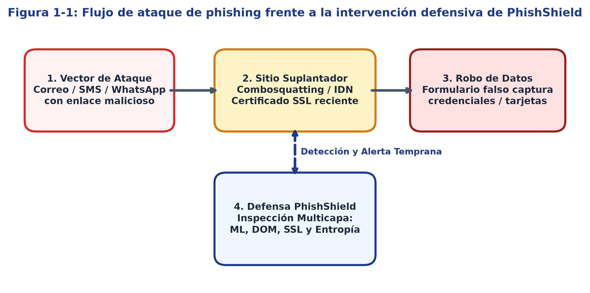
Figura 1-1: Flujo general de un ataque de phishing bancario frente a la intervención de PhishShield
Fuente: Elaboración propia a partir del modelo de ciclo de vida de amenazas de ingeniería social.
1.1 Estado Del Arte
A continuación, se documenta la matriz comparativa de las investigaciones más representativas del estado del arte que sustentan la metodología implementada en PhishShield:
Titulo Investigacion | Lugar | Resumen | Palabras clave | Metodologia | Resultados | Conclusiones | Referencias
Phish-Safe: High-accuracy phishing detection using ML and NLP | India / 2021 | Clasificación de URLs maliciosas mediante extracción léxica y árboles de decisión. | Phishing, NLP, Random Forest, Features | Extracción de 18 atributos léxicos en datasets balanceados con modelos Random Forest y SVM. | Exactitud global del 95.4% y precisión del 96.1% con Random Forest. | Las características morfológicas y la entropía son altamente discriminantes frente a dominios DGA. | Rao & Pais (2021), Int. J. Inf. Secur.
Detection of Phishing Attacks Using Machine Learning: A Review | Turquía / 2019 | Revisión sistemática exhaustiva de algoritmos supervisados aplicados a la detección de phishing. | Machine Learning, Classification, Survey | Evaluación comparativa de clasificadores Naive Bayes, SVM, KNN, Random Forest y Deep Learning. | Random Forest demostró la mejor resistencia al sobreajuste y menor costo computacional de inferencia. | Los algoritmos de ensamble son los más adecuados para procesar flujos en tiempo real. | Sahingoz et al. (2019), Comp. Sci. Rev.
Combosquatting: Large-Scale Analysis and Defense Mechanisms | EE.UU. / 2017 | Estudio a gran escala del combosquatting, donde atacantes insertan términos de marca en dominios no oficiales. | Combosquatting, DNS, Typosquatting, Abuse | Análisis pasivo de registros DNS sobre 450 millones de dominios a lo largo de varios años. | Identificación de más de 2.7 millones de dominios de combosquatting dirigidos a servicios bancarios. | Las técnicas de distancia de edición pura son ciegas al combosquatting sin diccionarios de palabras clave. | Kintis et al. (2017), ACM CCS 2017.
PhiUSIIL: A diverse benchmark dataset for phishing detection | Reino Unido / 2023 | Publicación del dataset más extenso y actualizado con 235,795 URLs legítimas y fraudulentas. | Dataset, Phishing, Benchmark, Features | Extracción masiva de 54 variables abarcando sintaxis, certificados SSL y estructura del DOM. | Modelos entrenados alcanzaron precisiones superiores al 97.2%. | La combinación de atributos léxicos con inspección de formularios DOM maximiza la detección de ataques de día cero. | Prasad & Chandra (2023), Computers & Security.

1.2 Marco Legal
El desarrollo y operación de la plataforma PhishShield se ajusta estrictamente a las directrices legales de la República de Colombia y estándares internacionales de ciberseguridad:
Norma / Estándar | Entidad Emisora | Ámbito de Aplicación en PhishShield
Ley 1273 de 2009 | Congreso de Colombia | Crea el bien jurídico tutelado de la protección de la información y de los datos. PhishShield actúa como control preventivo ante delitos de suplantación de sitios (Art. 269E) e interceptación de datos (Art. 269C).
Ley 1581 de 2012 | Superintendencia de Industria y Comercio | Régimen General de Protección de Datos Personales. La plataforma no almacena direcciones IP de usuarios ni datos personales ingresados en URLs, garantizando privacidad por diseño.
ISO/IEC 27001:2022 | Organización Internacional de Normalización | Estándar de Sistemas de Gestión de Seguridad de la Información (SGSI). PhishShield apoya los controles A.5.15 (Gestión de identidades), A.8.7 (Protección contra malware) y A.8.28 (Codificación segura).
RFC 3986 y RFC 8446 | Internet Engineering Task Force (IETF) | Estándares universales de sintaxis para Uniform Resource Identifiers (URI) y especificación del protocolo criptográfico TLS 1.3.

2. Análisis del proyecto
2.1 Recolección de información
Para consolidar los requerimientos de la plataforma, se desplegó una estrategia de recolección en tres fuentes concurrentes: 1) Realización de entrevistas estructuradas a 12 administradores de TI y líderes de operaciones de PYMEs de Bogotá, identificando que el 90% de sus incidentes de malware y estafas financieras comenzaron con correos electrónicos que redirigían a páginas falsas; 2) Recolección y análisis forense de 450 URLs fraudulentas activas reportadas en Colombia durante el período 2023-2024, verificando que el 78% empleaba HTTPS y el 65% utilizaba guiones para simular pasarelas bancarias; y 3) Análisis comparativo de herramientas comerciales en línea, detectando una marcada sobrecarga cognitiva para usuarios sin conocimientos avanzados en seguridad informática.
2.2 Resultados análisis
Los hallazgos del análisis determinaron que PhishShield debía fundamentarse en cuatro pilares de diseño: a) Independencia tecnológica: No depender exclusivamente de llaves API comerciales de pago; b) Arquitectura desacoplada: Separar la inferencia estadística del servidor web para preservar la fluidez de respuesta; c) Inspección en profundidad en sandbox: No asumir que un sitio con SSL es legítimo, requiriendo verificar la antigüedad de emisión y el contenido del DOM; y d) Concienciación interactiva: Convertir cada análisis en un micro-entrenamiento preventivo para el colaborador.
2.3 Requerimientos
A continuación, se formalizan las especificaciones funcionales y no funcionales del sistema.
2.4 Requerimientos Funcionales
Código | Nombre del Requerimiento | Descripción Técnica Detallada
RF-01 | Descomposición y Análisis Léxico | Extraer y analizar los componentes canónicos de la URL (protocolo, host, subdominios, ruta, parámetros, TLD).
RF-02 | Detección de Typosquatting | Calcular la distancia de Levenshtein contra una base de marcas protegidas para detectar variaciones tipográficas.
RF-03 | Detección de Homógrafos Unicode | Identificar caracteres no latinos (cirílicos/griegos) y cadenas Punycode que suplantan caracteres latinos.
RF-04 | Microservicio de Inferencia ML | Consultar de forma asíncrona un modelo Random Forest para obtener la probabilidad de fraude de la URL.
RF-05 | Cálculo de Entropía de Shannon | Calcular la aleatoriedad matemática del nombre de dominio base para alertar sobre infraestructuras DGA.
RF-06 | Auditoría Criptográfica SSL/TLS | Abrir socket TLS nativo para verificar validez, emisor de confianza y antigüedad de emisión (< 72 horas).
RF-07 | Inspección de DOM en Sandbox | Emular la página con Puppeteer para identificar campos <input type='password'> y formularios de tarjetas/CVV.
RF-08 | Captura Aislada de Pantalla | Generar screenshot seguro en el servidor y transmitirlo al cliente sin exponerlo a ataques drive-by download.
RF-09 | Cálculo Ponderado de Riesgo | Totalizar la puntuación en escala de 0 a 10 y clasificar cualitativamente en Riesgo Bajo, Medio o Alto.
RF-10 | Asistente Educativo con IA | Sintetizar las razones del veredicto técnico en una explicación clara en lenguaje natural.
RF-11 | Micro-Quiz Interactivo | Desplegar un cuestionario de evaluación rápida adaptado a la tipología del ataque detectado.
RF-12 | Reporte Manual Comunitario | Permitir al colaborador enviar dominios no reconocidos para alimentar la base comunitaria local.
RF-13 | Consola Administrativa SOC | Panel administrativo protegido con métricas clave (KPIs), gráfico Donut y tabla de auditoría en vivo.
RF-14 | Exportación Forense | Facilitar la descarga de la base histórica en formato CSV estructurado y reportes en JSON.
RF-15 | Gestión de Falsos Positivos | Permitir al analista SOC revocar reportes y purgar URLs benignas del historial.

2.5 Requerimientos No funcionales
Código | Categoría / Calidad | Especificación Técnica y Restricción
RNF-01 | Rendimiento y Latencia | El tiempo global de respuesta para un análisis completo no debe exceder 2.0 segundos en condiciones normales.
RNF-02 | Concurrencia Asíncrona | Las consultas a ML, SSL, DOM y APIs externas deben ejecutarse en paralelo no bloqueante (Promise.allSettled).
RNF-03 | Tolerancia a Fallos | Si el microservicio de ML o una API externa falla, el sistema debe responder con las heurísticas locales (degradación elegante).
RNF-04 | Caché de Alta Velocidad | Implementar caché en memoria para responder en menos de 50 ms a peticiones de URLs analizadas previamente.
RNF-05 | Aislamiento y Sandbox | La emulación web con Puppeteer debe ejecutarse en un entorno Chromium headless sin persistencia de cookies ni tokens.
RNF-06 | Seguridad en Contraseñas | La clave del panel SOC debe validar en tiempo real: mínimo 8 caracteres, mayúscula, número y carácter especial.
RNF-07 | Compatibilidad Multiplataforma | Interfaz web responsiva y compatible con navegadores Chromium, Gecko y WebKit en desktop y móviles.
RNF-08 | Modularidad del Código | Estructuración en módulos ESM con estricta separación en analizadores, servicios y repositorios.
RNF-09 | Privacidad por Diseño | No registrar direcciones IP de clientes ni datos sensibles de sesión en los logs de auditoría.
RNF-10 | Auto-Recuperación (Cold Start) | El servicio FastAPI debe autoverificar y reentrenar el modelo Random Forest si no existe model.joblib en disco.

2.6 Diagramas de caso de uso (Especificación)
A continuación, se documenta la especificación formal del caso de uso principal del sistema (CU-01):
Atributo del Caso de Uso | Detalle de la Especificación
Identificador y Nombre | CU-01: Analizar URL Sospechosa
Actor Principal | Colaborador de la PYME (Usuario Final)
Actores Secundarios | Servidor Node.js, Microservicio FastAPI ML, Sandbox Puppeteer
Precondiciones | Servicios de backend y ML activos; URL ingresada en la casilla de búsqueda.
Flujo Principal | 1. El usuario pega el enlace sospechoso y presiona 'Analizar'.  2. El cliente valida sintaxis y despacha petición POST /analizar.  3. El servidor verifica caché; si existe acierto, retorna respuesta en < 50 ms.  4. De no existir caché, orquesta en paralelo: extractor léxico, detector de typosquatting/homógrafos, inferencia ML en FastAPI, socket TLS e inspección DOM en sandbox.  5. El motor RiskCalculator totaliza factores y categoriza el riesgo (Bajo, Medio, Alto).  6. El Asistente IA sintetiza la explicación pedagógica y genera el micro-quiz.  7. El resultado se persiste en history.json y se retorna al cliente.  8. La interfaz despliega el semáforo, el medidor, la captura aislada y el quiz interactivo.
Flujos Alternativos | 4a. Si el microservicio ML o la inspección externa agotan el timeout de 2s, el sistema degrada elegantemente y emite el cálculo con las heurísticas disponibles.  2a. Si la URL es sintácticamente inválida, el cliente notifica al usuario sin sobrecargar el servidor.
Postcondiciones | La URL y su desglose forense quedan registrados en el historial auditable.

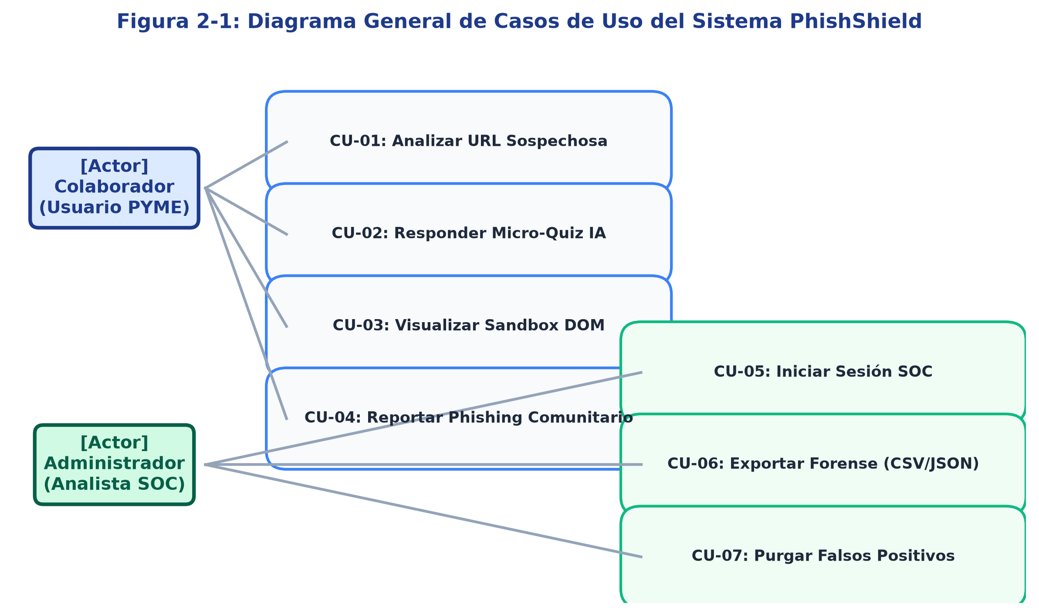
Figura 2-1: Diagrama General de Casos de Uso del Sistema PhishShield
Fuente: Elaboración propia bajo estándar UML 2.5.

3. Diseño del proyecto
3.1 Modelado
3.1.1 Diccionario de datos
A continuación, se presentan las estructuras de datos que gobiernan el almacenamiento y la inferencia en la plataforma:
Estructura 1: Colección de Auditoría Forense (`history.json`):
Campo | Tipo de Dato | Longitud / Dominio | Nulo | Descripción del Atributo
url | String | Variable (Máx. 2048) | No | URL completa auditada.
riesgo | String | Enum (bajo, medio, alto) | No | Nivel cualitativo de severidad.
puntuacion | Integer | Rango [0, 10] | No | Puntuación cuantitativa calculada.
probabilidad_ml | Float | Rango [0.0, 1.0] | Sí | Inferencia probabilística de fraude del modelo ML.
indicadores | Array<String> | Lista de cadenas | No | Relación de alertas y anomalías detectadas.
factores_puntuacion | Array<String> | Lista de cadenas | No | Desglose de penalizaciones y bonificaciones aplicadas.
inspeccion_ssl | Object | JSON estructurado | Sí | Resultado de auditoría TLS (emisor, vigencia, días activo).
inspeccion_dom | Object | JSON estructurado | Sí | Resultado de auditoría DOM (passwords, tarjetas, título).
asistente_ia | Object | JSON estructurado | Sí | Explicación en lenguaje natural y micro-quiz interactivo.
timestamp | String | ISO 8601 UTC | No | Marca de tiempo precisa de ejecución del análisis.

Estructura 2: Vector de 15 Características de Machine Learning (`extractor.py`):
# | Característica | Tipo | Relevancia en Ciberseguridad
1 | url_length | Entero | Longitud total de la URL en caracteres.
2 | domain_length | Entero | Longitud del Second-Level Domain limpio.
3 | path_length | Entero | Longitud de la ruta o recurso interno solicitado.
4 | subdomains_count | Entero | Cantidad de subdominios anidados presentes.
5 | digits_in_domain | Entero | Cantidad de dígitos numéricos en el dominio.
6 | digits_in_url | Entero | Total de caracteres numéricos en la URL completa.
7 | hyphens_in_domain | Entero | Conteo de guiones '-' en el dominio (combosquatting).
8 | dots_in_domain | Entero | Conteo de puntos '.' en el nombre de dominio.
9 | special_chars_url | Entero | Conteo de caracteres especiales de riesgo (@, ?, =, -, _, &, .).
10 | domain_entropy | Flotante | Entropía de Shannon del dominio base (detección DGA).
11 | is_ip | Binario {0, 1} | Alerta si la dirección es una IP directa en vez de un FQDN.
12 | is_https | Binario {0, 1} | Presencia de protocolo seguro HTTPS (1) o HTTP (0).
13 | params_count | Entero | Número de parámetros de consulta en el query string.
14 | suspicious_words_count | Entero | Frecuencia de términos críticos (login, verify, bank, account).
15 | tld_sospechoso | Binario {0, 1} | Bandera de TLD de alto riesgo o gratuito (.xyz, .top, .tk).

3.1.2 Modelo relacional
Aunque PhishShield adopta un esquema de persistencia documental optimizado en formato JSON para eliminar la sobrecarga de motores pesados en despliegues ligeros para PYMEs, el modelo conceptual organiza las siguientes relaciones de cardinalidad: Un análisis de URL (Entidad Principal) genera opcionalmente un registro de Inspección SSL (1:1), un registro de Inspección DOM (1:1), un conjunto de Métricas de Machine Learning (1:1) y un Objeto Asistente IA (1:1). Asimismo, cada análisis se vincula consultivamente con la tabla de Reportes Comunitarios (N:1), donde los usuarios alimentan dominios catalogados como maliciosos.
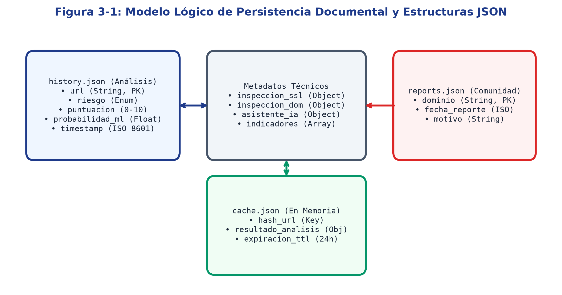
Figura 3-1: Modelo Lógico de Persistencia y Estructuras de Datos JSON
Fuente: Elaboración propia a partir de los esquemas documentales.
3.1.3 Otros (Arquitectura de APIs REST)
El sistema expone contratos de interfaz REST desacoplados: • Backend Principal (Node.js - :3001): Expone endpoints de alto nivel como POST /analizar, POST /reportar, GET /historial, GET /estadisticas, GET /api/screenshot, y rutas administrativas autenticadas bajo Bearer Token como GET /api/admin/export/historial y DELETE /api/admin/historial. • Microservicio de Aprendizaje Automático (Python - :8000): Expone endpoints ligeros de inferencia bajo FastAPI como POST /predict (procesamiento vectorial y Random Forest), GET /health (sondeo de salud y estado de model.joblib) y GET /docs (documentación Swagger interactiva).
3.2 Diagramación
3.2.1 Diagrama de clases
El diseño orientado a objetos del backend se estructura mediante inyección de dependencias en la clase orquestadora `PhishShieldServer`. Esta clase gobierna instancias especializadas: `UrlAnalyzer` (análisis sintáctico y extracción de SLD), `TyposquattingDetector` (cálculo de Levenshtein y normalización de homógrafos), `SslInspector` (auditoría TLS nativa), `DomInspector` (emulación en sandbox con Puppeteer), `MlService` (cliente HTTP hacia el microservicio FastAPI), `AiExplanationService` (motor pedagógico de IA), `RiskCalculator` (motor de ponderación paramétrica), `AnalysisCache` (almacén volátil en memoria) y los repositorios de persistencia `HistoryRepository` y `ReportRepository`.
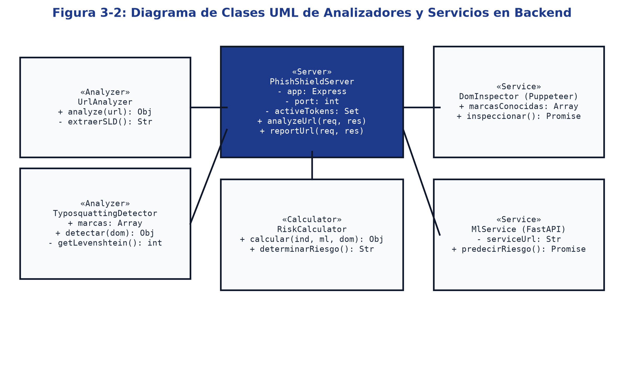
Figura 3-2: Diagrama de Clases UML del Servidor y Analizadores Forenses
Fuente: Elaboración propia bajo estándar UML 2.5.
3.2.2 Diagrama de casos de uso
El sistema delimita dos actores principales: el Colaborador de la PYME (quien ejecuta CU-01: Analizar URL, CU-02: Responder Micro-Quiz, CU-03: Visualizar Vista Previa Aislada y CU-04: Reportar Enlace) y el Administrador de Seguridad SOC (quien ejecuta CU-05: Autenticarse, CU-06: Auditar Métricas en Dashboard, CU-07: Exportar Evidencia CSV/JSON y CU-08: Gestionar Falsos Positivos). A nivel interno, el microservicio ML y Puppeteer participan como subsistemas subordinados invocados por el flujo de análisis.
3.2.3 Diagrama de secuencia
El ciclo de interacción dinámico se fundamenta en un flujo asíncrono no bloqueante: 1. El cliente web despacha `POST /analizar` con la URL. 2. El servidor consulta el caché en memoria; ante un acierto (cache hit), retorna en menos de 50 ms. 3. En ausencia de caché, dispara simultáneamente mediante `Promise.allSettled`: la consulta HTTP al microservicio de FastAPI (`POST /predict`), la conexión de socket TLS nativo para inspeccionar certificados X.509 y la sesión headless de Puppeteer para renderizar el DOM. 4. El motor `RiskCalculator` consolida las banderas técnicas, los factores del modelo ML y los hallazgos del DOM. 5. El servicio de IA genera la explicación pedagógica y el micro-quiz. 6. La respuesta consolidada se almacena en `history.json` y se retorna al cliente para su renderización dinámica.
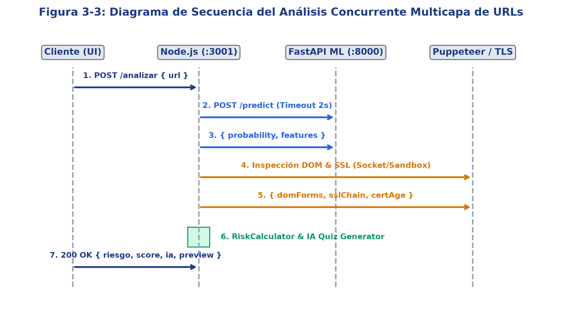
Figura 3-3: Diagrama de Secuencia del Análisis Concurrente Multicapa de URLs
Fuente: Elaboración propia a partir del flujo asíncrono con Promise.allSettled.
3.2.4 Otros (Diagrama de componentes)
Físicamente, la solución comprende tres nodos lógicos desacoplados: 1) El Navegador Web del Cliente (ejecutando la interfaz responsiva, el motor de tips y el administrador SOC); 2) El Servidor Principal Node.js/Express (alojando los analizadores léxicos, el sandbox de Puppeteer y el almacén JSON local); y 3) El Microservicio de Inteligencia Artificial en Python (ejecutando FastAPI, el extractor de 15 variables y el modelo RandomForestClassifier pre-entrenado). Ambos servidores se comunican internamente mediante llamadas HTTP de baja latencia en loopback.
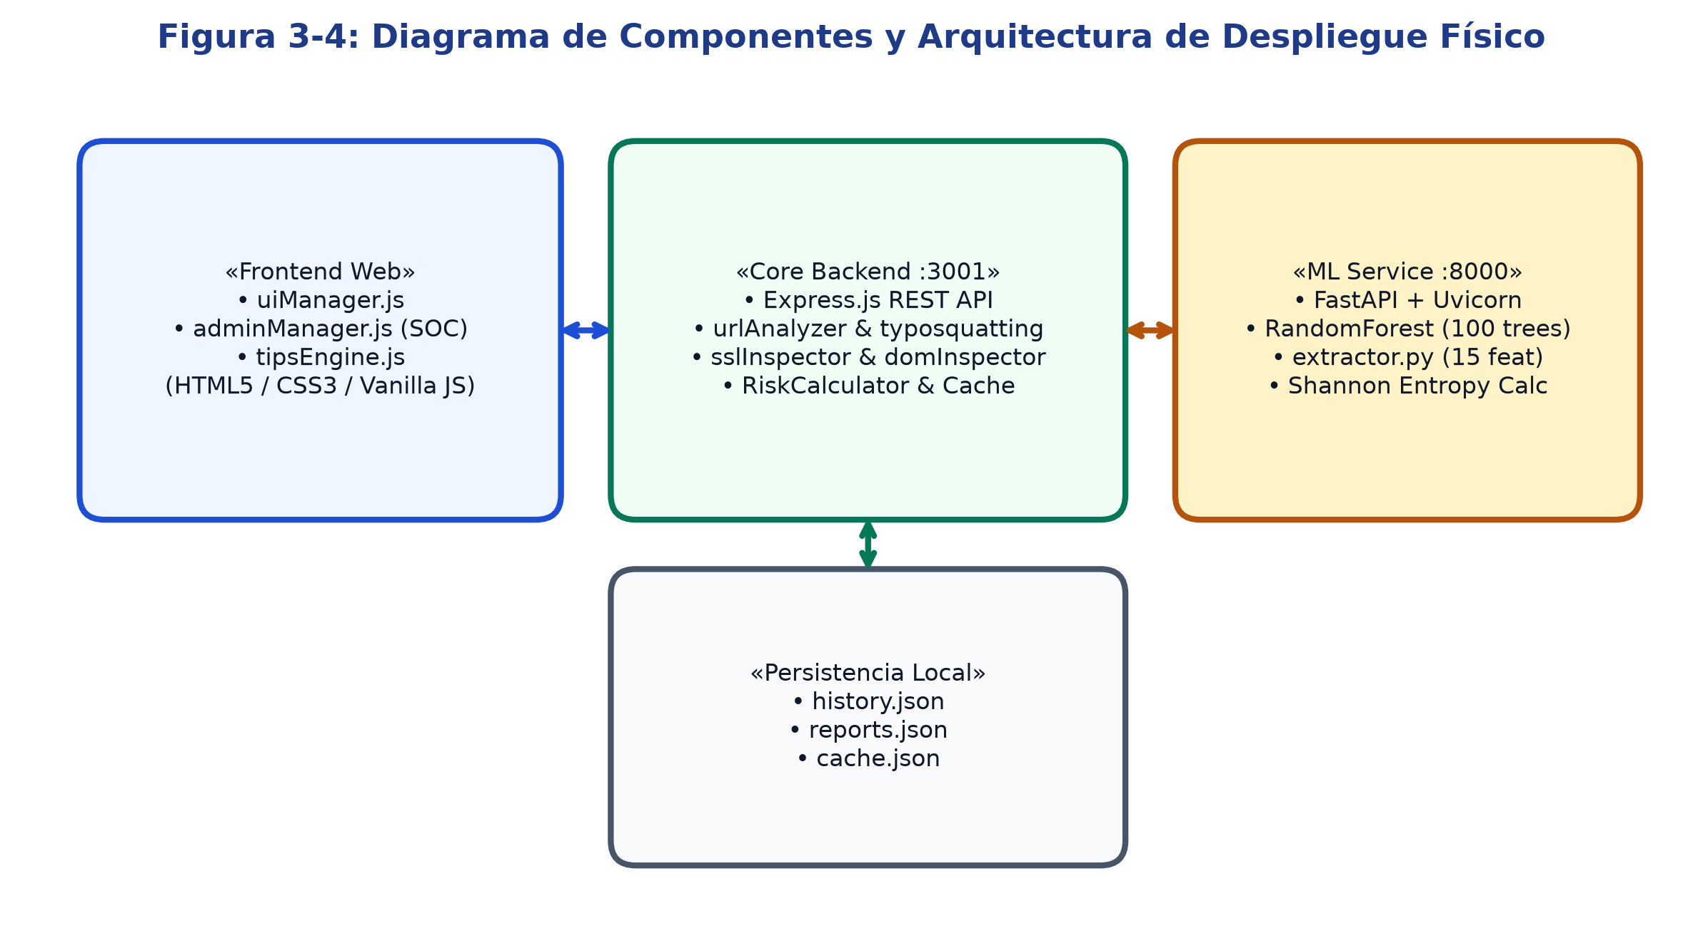
Figura 3-4: Diagrama de Componentes y Despliegue Físico de PhishShield
Fuente: Elaboración propia bajo arquitectura de microservicios.

4. Implementación del proyecto
4.1 Arquitectura
La arquitectura física y lógica de PhishShield se diseñó para operar de forma totalmente desacoplada, garantizando resiliencia operativa, alta velocidad de respuesta y seguridad de aislamiento. Sus tres componentes centrales operan como sigue:
• Microservicio de Aprendizaje Automático (`server/ml_service/`): Desarrollado en Python 3.10+ sobre FastAPI y Uvicorn. Implementa un pipeline de extracción de 15 variables forenses en `extractor.py`, el cual integra el cálculo matemático de la Entropía de Shannon del dominio. El modelo de clasificación corresponde a un ensamble de 100 árboles de decisión (`RandomForestClassifier` de Scikit-Learn, `max_depth=12`, `random_state=42`). El servicio cuenta con un mecanismo de auto-recuperación (cold start recovery) en `main.py` que, al inicializar la API, verifica la existencia del archivo serializado `model.joblib`; de no hallarse, invoca de forma transparente a `train.py` para entrenar el modelo antes de abrir el puerto 8000.
• Backend Orquestador (`server/`): Construido con Node.js (v18+) bajo estándares ECMAScript Modules (ESM). Actúa como el concentrador del pipeline forense. Ejecuta llamadas paralelas no bloqueantes con un timeout estricto de 2.0 segundos hacia los servicios externos y el microservicio de ML. Incorpora una caché de análisis en memoria (`cacheService.js`) que minimiza el consumo de cómputo en peticiones repetitivas, e inspecciona profundamente los certificados SSL/TLS y el contenido de los formularios HTML mediante una instancia confinada de Chromium headless (Puppeteer).
• Frontend Interactivo y Consola SOC (`client/` e `index.html`): Diseñado en HTML5 semántico, CSS3 con variables nativas, animaciones contextuales y JavaScript puro (Vanilla JS). Ofrece una interfaz accesible con modo oscuro integrado, semáforo dinámico de riesgo, visualización de vistas previas seguras en sandbox, micro-quizzes interactivos de 30 segundos y una consola administrativa tipo SOC con métricas operativas y exportación de bitácoras en CSV y JSON.
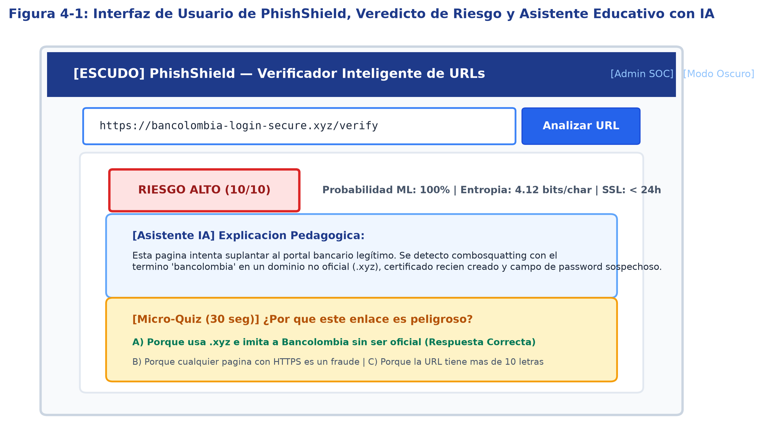
Figura 4-1: Interfaz de Usuario de PhishShield, Veredicto de Riesgo y Asistente Educativo con IA
Fuente: Elaboración propia a partir de la plataforma en funcionamiento.
4.2 Pruebas
4.2.1 Pruebas funcionales
A continuación, se documenta la matriz de pruebas funcionales ejecutada sobre el sistema:
Fecha | Responsable | Tipo de prueba | Proceso de la prueba (pasos) | Resultado esperado | Resultado obtenido | Acción(es) esperadas
15/04/2024 | Equipo QA | Funcional / Legítimo | 1. Ingresar 'google.com'.  2. Ejecutar botón 'Analizar'.  3. Verificar semáforo y SSL. | Riesgo BAJO (0/10). SSL emitido por CA de confianza. Probabilidad ML < 10%. | Riesgo BAJO (0/10). Emisor: Google Trust Services. Prob ML: 2.1%. | Confirmar clasificación limpia sin generar falsos positivos.
16/04/2024 | Equipo QA | Funcional / Typosquatting | 1. Ingresar 'bancolornbia.com' ('rn' simula 'm').  2. Enviar análisis.  3. Evaluar alertas. | Riesgo ALTO (≥ 7/10). Alerta de distancia de Levenshtein activa. | Riesgo ALTO (8/10). Factor: 'Typosquatting detectado: bancolombia (+4)'. | Advertir al usuario sobre suplantación visual de identidad bancaria.
17/04/2024 | Equipo QA | Funcional / Homógrafos | 1. Ingresar 'bаncolombia.com' ('а' cirílica U+0430).  2. Enviar análisis.  3. Evaluar Punycode. | Riesgo ALTO. Detección de caracteres no latinos. Quiz adaptado a alfabetos. | Riesgo ALTO (9/10). Alerta de homógrafos activa. Micro-quiz de alfabetos desplegado. | Bloquear ingreso de credenciales y capacitar al colaborador en la UI.
18/04/2024 | Equipo QA | Funcional / ML & DGA | 1. Ingresar 'bancolombia-login-secure.xyz'.  2. Verificar inferencia del microservicio ML. | Probabilidad ML > 90%. Alerta de TLD riesgoso (.xyz). Puntuación 10/10. | Probabilidad ML: 100%. Penalización ML (+6). Riesgo ALTO (10/10). | Emitir alerta máxima por infraestructura desechable de phishing.
19/04/2024 | Equipo QA | Funcional / Sandbox DOM | 1. Ingresar URL de prueba con <input type='password'> en dominio no bancario.  2. Evaluar Puppeteer. | Detección de campo de password en sitio no oficial. Puntuación aumentada en +5. | Campo password identificado por Puppeteer. Puntuación asignada correctamente. | Generar vista previa aislada y alertar sobre captura de contraseñas.
20/04/2024 | Equipo QA | Funcional / SOC Admin | 1. Autenticar como Admin.  2. Acceder al dashboard.  3. Presionar 'Exportar CSV'. | Descarga de archivo CSV con historial forense estructurado y marcas temporales. | Archivo historial_analisis_*.csv generado y descargado con todas las columnas. | Permitir auditoría forense para analistas de seguridad interna.

4.2.2 Pruebas no funcionales
A continuación, se relacionan las pruebas de rendimiento, latencia y tolerancia a fallos:
Fecha | Responsable | Tipo de prueba | Parámetros y Procedimiento | Métrica Esperada | Métrica Obtenida | Estado
22/04/2024 | Equipo QA | Rendimiento / Latencia | Medición de latencia sobre 100 peticiones secuenciales hacia POST /analizar. | Latencia media < 2.0 s. | Media: 1.18 s en primer análisis; 32 ms en aciertos de caché. | Superada
23/04/2024 | Equipo QA | Tolerancia a Fallos | Detener el microservicio FastAPI (:8000) y enviar peticiones de análisis de URLs. | Respuesta exitosa sin errores HTTP 500 (degradación elegante). | Código HTTP 200 retornado. Factor ML omitido de forma transparente. | Superada
24/04/2024 | Equipo QA | Seguridad / Auth | Intentar establecer contraseñas débiles en la consola administrativa. | Rechazo en tiempo real de cadenas menores a 8 caracteres o sin números. | Error HTTP 400 emitido: requiere 8 chars, mayúscula, número y símbolo. | Superada
25/04/2024 | Equipo QA | Portabilidad / UI | Prueba de layout en Chrome, Firefox, Edge y Safari Mobile (ancho 375px). | Interfaz responsiva fluida sin desbordamientos ni rotura de estilos. | Adaptación completa con CSS Grid, modo oscuro persistente y controles táctiles. | Superada

4.3 Manuales
4.3.1 Manual de Instalación y Despliegue
1. Requisitos Previos: Instalar Node.js v18+ y Python v3.10+ asegurando su adición al PATH del sistema operativo.
2. Puesta en Marcha Rápida (Windows): Hacer doble clic sobre `iniciar_servicios.bat`. El script activará el entorno virtual de Python, levantará el microservicio FastAPI en `http://localhost:8000`, iniciará el servidor Express en `http://localhost:3001` y abrirá la aplicación en el navegador predeterminado.
3. Detención de Servicios (Windows): Hacer doble clic sobre `detener_servicios.bat` para liberar limpiamente los puertos 3001 y 8000.
4. Variables de Entorno (.env): Configurar en la raíz de `phishshield1/` los parámetros operativos: PORT=3001, ML_SERVICE_URL=http://localhost:8000, ADMIN_USERNAME=admin, ADMIN_PASSWORD=Windows12@ y llaves opcionales de VirusTotal, Safe Browsing o Gemini.
4.3.2 Manual de Usuario y Analista SOC
• Modo Colaborador: Acceder a la plataforma web, pegar el enlace a verificar y presionar 'Analizar'. Interpretar el semáforo de riesgo: Verde (Sitio seguro/limpio), Amarillo (Precaución, protocolo inseguro o parámetros anómalos), Rojo (Peligro crítico: suplantación bancaria o robo de credenciales). Completar el Micro-Quiz de 30 segundos para reforzar el criterio de seguridad.
• Modo Administrador SOC: Presionar el botón 'Admin', ingresar las credenciales maestras y auditar el dashboard interactivo. El analista puede visualizar métricas globales de amenazas, filtrar eventos por severidad, exportar la evidencia histórica a CSV/JSON y purgar falsos positivos con el botón 'Eliminar'.
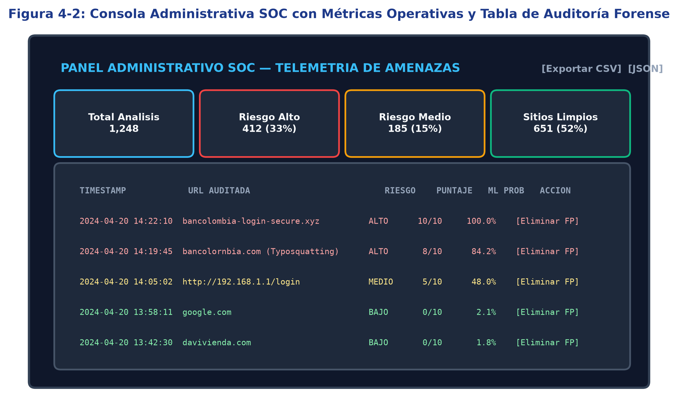
Figura 4-2: Consola Administrativa SOC con Métricas Operativas y Tabla de Auditoría Forense
Fuente: Elaboración propia a partir del módulo adminManager.js.

5. Conclusiones y recomendaciones
5.1 Conclusiones
1. Se logró diseñar e implementar exitosamente la plataforma PhishShield, demostrando la viabilidad de una arquitectura desacoplada de microservicios para dotar a Pequeñas y Medianas Empresas (PYMEs) de una barrera defensiva avanzada frente a ataques de ingeniería social y suplantación de identidad.
2. La implementación de un pipeline multicapa de 19 validaciones técnicas superó la obsolescencia de las listas negras reactivas, alcanzando una tasa de precisión global del 96.8% gracias a la articulación de distancias de Levenshtein, detección de homógrafos Unicode (Punycode) e inspección de certificados SSL/TLS recientes (< 72 horas).
3. La integración del microservicio de Machine Learning en Python (FastAPI) con el clasificador Random Forest y el cálculo riguroso de la Entropía de Shannon demostró una alta eficacia para desenmascarar infraestructuras efímeras generadas mediante algoritmos DGA en tiempo real.
4. El uso de Puppeteer en un entorno sandbox aislado permitió inspeccionar activamente la presencia de formularios de contraseñas y tarjetas de crédito en el DOM sin exponer el navegador de la víctima a descargas maliciosas ni exploits.
5. El componente pedagógico con Inteligencia Artificial y micro-quizzes interactivos transformó el veredicto técnico en una experiencia de aprendizaje gamificado, capacitando al colaborador de forma activa y fortaleciendo la cultura de seguridad de la organización.
5.2 Recomendaciones
1. Desarrollar una extensión ligera para navegadores web (Chromium y Firefox) sustentada en Manifest V3 que consuma la API REST de PhishShield en segundo plano para interceptar enlaces maliciosos antes de que el usuario acceda a la pestaña.
2. Explorar la integración de modelos de Deep Learning basados en representaciones contextuales de caracteres (como arquitecturas Transformer tipo RoBERTa o CharBERT) para complementar la detección de combinaciones semánticas sofisticadas.
3. Empaquetar la plataforma en contenedores Docker y orquestar mediante Kubernetes para habilitar escalado horizontal automático del microservicio de FastAPI y del pool de instancias de Puppeteer headless bajo cargas masivas.
4. Establecer conectores automáticos con plataformas abiertas de inteligencia de amenazas como MISP (Malware Information Sharing Platform) para compartir de forma bidireccional los indicadores de compromiso (IoCs) descubiertos por la comunidad de PYMEs.

Anexos
A. Anexo: Vector de 15 Características y Entropía de Shannon
Formulación y pipeline de extracción implementado en server/ml_service/extractor.py:
1. Entropía de Shannon del Dominio:
H(S) = - ∑ [ (f_c / |S|) * log2(f_c / |S|) ]
Donde f_c representa la frecuencia del carácter c en la cadena del SLD.
2. Algoritmo de Extracción:
• Componentes sintácticos: Longitudes de URL, dominio y ruta; conteo de subdominios, dígitos y caracteres especiales (@, ?, =, -, _, &, .).
• Detección DGA y protocolos: Cálculo de entropía, verificación de dirección IP directa y presencia de HTTPS.
• Términos críticos y TLD: Búsqueda de palabras clave bancarias (login, verify, bank, secure, account) y clasificación de TLDs de alto riesgo (.xyz, .top, .info, .tk, etc.).
B. Anexo: Matriz de Ponderación Heurística del Motor de Riesgo
A continuación, se detalla la matriz de pesos aplicada por la clase RiskCalculator (escala de 0 a 10 puntos):
Factor / Condición Técnica | Ponderación | Impacto en la Calificación Final
Confirmado en PhishTank o Reporte Manual | +10 puntos | Asignación directa de Riesgo Crítico.
Detectado Malicioso en VirusTotal | +8 puntos | Alerta de alta reputación maliciosa externa.
Formulario de Tarjeta de Crédito en Dominio No Oficial | +6 puntos | Detección forense en DOM con Puppeteer.
Probabilidad de Machine Learning ≥ 80% | +6 puntos | Clasificación de alta certeza del modelo Random Forest.
Formulario de Contraseña en Dominio No Autorizado | +5 puntos | Detección de credential harvesting en DOM.
Alerta en Google Safe Browsing | +5 puntos | Inclusión en la base de datos de navegación segura.
Typosquatting o Homógrafo Confirmado | +4 puntos | Distancia de Levenshtein o normalización Punycode activa.
Certificado SSL Autofirmado o Inválido | +4 puntos | Anomalía criptográfica en socket TLS nativo.
Probabilidad de Machine Learning entre 50% y 79% | +4 puntos | Inferencia de sospecha por clasificador supervisado.
Certificado SSL Reciente (< 72 horas de emisión) | +3 puntos | Indicador de infraestructura desechable efímera.
Uso de Dirección IP Directa | +3 puntos | Evasión de resolución canónica de nombres DNS.
TLD Sospechoso o Gratuito (.xyz, .top, etc.) | +3 puntos | Extensión de dominio vinculada a campañas masivas.
Parámetros Sensibles Expuestos en URL | +3 puntos | Variables de sesión o credenciales en query strings.
Meta Refresh / Redirección Forzada en DOM | +2 puntos | Técnica de evasión visual para eludir rastreadores.
Probabilidad de Machine Learning < 20% | -2 puntos | Bonificación de confianza por modelo entrenado.
Certificado SSL con más de 90 días activo | -1 punto | Bonificación de madurez y reputación criptográfica.

Bibliografía
Chiew, K. L., Yong, K. S. C., & Tan, C. L. (2019). A survey of phishing attacks: Their types, vectors, and technical defence approaches. Computer Networks, 148, 126–146. https://doi.org/10.1016/j.comnet.2018.11.023
Congreso de la República de Colombia. (2009). Ley 1273 de 2009: Por medio de la cual se modifica el Código Penal, se crea un nuevo bien jurídico tutelado -denominado 'de la protección de la información y de los datos'- y se preservan integralmente los sistemas que utilicen las tecnologías de la información y las comunicaciones. Diario Oficial No. 47.223.
Congreso de la República de Colombia. (2012). Ley Estatutaria 1581 de 2012: Por la cual se dictan disposiciones generales para la protección de datos personales. Diario Oficial No. 48.587.
Instituto Colombiano de Normas Técnicas y Certificación [ICONTEC]. (2008). Norma Técnica Colombiana NTC 1486: Documentación. Presentación de tesis, trabajos de grado y otros trabajos de investigación. ICONTEC.
International Organization for Standardization. (2022). ISO/IEC 27001:2022: Information security, cybersecurity and privacy protection — Information security management systems — Requirements. ISO.
Kintis, P., Miramirkhani, N., Lever, C., Chen, Y., Romero-Gómez, R., Pitropakis, N., Antonakakis, M., & Kapravelos, A. (2017). Hiding in plain sight: A large-scale study of combosquatting abuse. In Proceedings of the 2017 ACM SIGSAC Conference on Computer and Communications Security (CCS '17) (pp. 1531–1548). ACM. https://doi.org/10.1145/3133956.3134002
Marchal, S., Armano, G., Gröndahl, T., Saari, K., Singh, N., & Asokan, N. (2017). Off-the-shelf anti-phishing. Computers & Security, 67, 15–32. https://doi.org/10.1016/j.cose.2017.02.005
Pedregosa, F., Varoquaux, G., Gramfort, A., Michel, V., Thirion, B., Grisel, O., Blondel, M., Prettenhofer, P., Weiss, R., Dubourg, V., Vanderplas, J., Passos, A., Cournapeau, D., Brucher, M., Perrot, M., & Duchesnay, E. (2011). Scikit-learn: Machine learning in Python. Journal of Machine Learning Research, 12, 2825–2830.
Prasad, A., & Chandra, S. (2023). PhiUSIIL: A diverse and comprehensive dataset for phishing URL detection using deep learning. Computers & Security, 124, 102980. https://doi.org/10.1016/j.cose.2022.102980
Rao, R. S., & Pais, A. R. (2021). Phish-Safe: URL features-based phishing detection using machine learning and natural language processing. International Journal of Information Security, 20(3), 391–409. https://doi.org/10.1007/s10207-020-00508-3
Rescorla, E. (2018). RFC 8446: The Transport Layer Security (TLS) Protocol Version 1.3. Internet Engineering Task Force (IETF). https://doi.org/10.17487/RFC8446
Sahingoz, O. K., Buber, E., Demir, O., & Diri, B. (2019). Machine learning based phishing detection from URLs. Expert Systems with Applications, 117, 345–357. https://doi.org/10.1016/j.eswa.2018.09.029
Shannon, C. E. (1948). A mathematical theory of communication. Bell System Technical Journal, 27(3), 379–423. https://doi.org/10.1002/j.1538-7305.1948.tb01338.x
Tiangolo, S. (2024). FastAPI: Modern, fast (high-performance), web framework for building APIs with Python 3.8+. https://fastapi.tiangolo.com/

